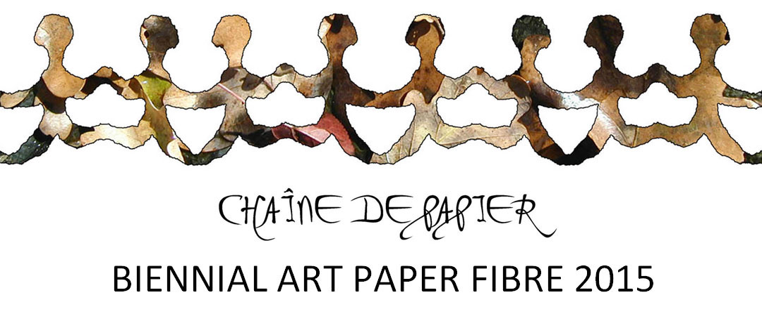

Invitation à choisir votre Édition Limitée Collection 2015.
Nous avons le plaisir d’annoncer à nos amis, collectionneurs, amateurs d’art et artistes, qu’il est désormais possible de réserver l’édition limitée de la collection 2015 avant sa parution. Il s’agit d’un coffret magnifique rabattable (conçu par Corinna Krause) qui contient une collection de 15 feuilles de papier à tirage limité créées par les artistes participant à la biennale 2015.
Si vous réservez avant la parution, vous aurez la possibilité de choisir 16 œuvres d’une liste d’images (voir ci-dessus) à inclure dans votre collection. Cette offre est valable jusqu’au 27 mars 2015, ou jusqu’à la date à laquelle les 50 coffrets ont été réservés. Ainsi, on vous invite à réserver votre collection rapidement afin d’être sûr de recevoir les œuvres de votre choix.
Ces feuilles de papier à tirage limité de 20 x 20 cm ont été créées pour célébrer l’édition 2015 de la Biennale internationale des arts de la fibre et du papier par les artistes participants. Ils ont utilisé diverses techniques : la fabrication de papier à la main à partir de fibres de washi – koza – abaca – lokta ; le collage et l’estampe avec de l’encre de Chine – kakishibu – la gravure, etc. Chaque feuille de papier à tirage limité est accompagnée d’une feuille intercalaire de papier Washi 20 x 20 cm créée par Benoit Dudognon (maître Washi) avec un texte de l’artiste.
Veuillez choisir les 15 artistes pour votre édition limitée et renvoyer le formulaire ci-dessous dans les meilleurs délais.
_______________________________________________________
Formulaire de réservation pour l’édition limitée collection 2015

Je voudrais choisir les papiers edition limitée;
- b) c) d) e) f) g) h) i) j) k) l) m) n) o)
Je………………………..... ...……… voudrais réserver -------- collections au prix spécial de 145€ plus frais de port à 15€ (sauf si vous retirez le coffret lors d’une des expositions). Après le 27 mars 2015, le prix du coffret sera fixé à £188.50, ou 215€
Adresse…………………………………………………………………………………………………………………………………..
Code postale…………………………………………………………………………………………………………………………….....
Pays …………………………………………………………………………………………………………………………………..
Mél……………………………………………………………………………………………………………………………
Je vous envoie un chèque pour le montant de 145€ +15€ = 160€ (frais de port pour l’UE ; frais de port en dehors de l’UE à communiquer)
Envoyer à : Chaîne de papier, le Mas du Tel, Pont d’Hérault, 30440 Sumène, France.
Ou par Paypal à chainedepapier@wanadoo.fr
Je voudrais que mon coffret soit livré à l’adresse : ………………………………………………………………………….

Ou je peux récupérer mon coffret lors de l’exposition à la « Pop up Gallery » au N B Arts Cirencester, entre le 28 mars et le 11 avril 2015……………..
Vous pouvez également voir, réserver, acheter les collections à l’atelier de Chaîne de Papier……………………………….

Signature………………………………………………………………………………………date……………………………………….
Merci
Chaîne de Papier
Biennial committee
Presidente
Jan Fairbairn-Edwards
Le Mas du Tel, Pont d’Herault,
30440, Sumene ,
France

